壁挂式配电箱采购技术文件

采购内容及清单
序号 | 低压配电箱名称 | 单位 | 预估数量 | 单价限价（元）
1 | 8kw单相配电箱（壁挂式） | 套 | 50 | 3000
2 | 40kw三相配电箱（壁挂式） | 套 | 3 | 7000
实际供货数量根据项目进度，按实结算。
8kw单相配电箱（壁挂式）技术文件：
一、产品的技术标准：
必须符合下列文件中的条款，凡是不注日期的引用文件，或已有最新日期的应用文件以其最新版本适用于本标准。
GB 4208 外壳防护等级（IP代码）
GB/T 14048.2 低压开关设备和控制设备 第2部分：断路器
GB/T 14048.3 低压开关设备和控制设备 第3部分：开关、隔离器、隔离开关及熔断器组合电器
GB 13539.1 低压熔断器 第1部分：基本要求
GB/T 7251.1 低压成套开关设备和控制设备 第1部分:总则
GB/T 5023.3 额定电压450/750V及以下聚氯乙烯绝缘电缆 第3部分：固定布线用无护套电缆
电缆电线以及相关的现行的国家、行业规范和标准。
三、产品的质量技术要求
1、通用要求
1.1 所有元器件均应符合供电规范，合格证、说明书、测试报告齐全。
1.2 所有元器件按电器原理图电器布置图连接，安装合理，便于施工、供电验收。
1.3箱体采用壁挂式安装，要求安装支架以及所有标准件均为不锈钢材质,颜色与箱体颜色一致。
1.4 8kw单相配电箱（壁挂式）外壳材质必须为箱体材质须为玻璃纤维加强聚碳酸酯，壁厚≥3mm。
1.5箱体颜色根据甲方要求，8kw单相配电箱（壁挂式）盖子可根据甲方需求更换透明盖和非透明盖。
1.6箱体防护等级不低于IP65，所有箱体门锁材质均采用玻璃纤维加强聚酰胺。
1.7箱体燃烧性能符合UL 50/UL746 ℃，阻燃等级UL 94 V2。
1.8箱体材质应不含卤素、硅素，箱体应能符合抗紫外线，阻燃、自熄等要求。
1.9箱体抗冲击强度应达到IK08等级。
1.10箱体上应采用丝网印刷标有"常州市城市照明管处"、"路灯报修：88107228"字样和"有电危险"的警告标志,尺寸由照明处提供。详见下图。
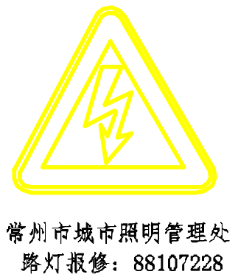
1.11箱体内置接地铜排，铜排上开直径9毫米孔，不少于10个；并且配置与开孔相同数量的M8*25不锈钢螺丝、螺帽、垫片、弹垫，铜排与接线箱外壳用绝缘子隔离；配置与接线箱相适应长度的元器件安装板。
2.安装元器件要求
2.1箱体内元件设置应符合配电系统图的要求（见附件1），预留照明控制终端（WJ3005表计式三遥）及其配套的微型断路器和中间继电器的安装空间、安装方式和接线空间。
2.2箱体内元器件应布局合理（见附件2），元器件应采用安装板上配置安装导轨方式，数量与出线路数应符合图纸要求。
2.3箱体内元器件推荐使用施耐德、西门子和ABB，或者相同等级的品牌元件。
2.4所有电器产品必须有国家强制性产品认证证书（3C证书）。
2.5配电系统超过4个配电回路时，箱体应能拼接拓展，拓展部分的电器元件满足出现回路要求。
3.电气特性要求
在加载额定绝缘电压AC:1000伏或DC:1500伏的情况下，无闪络、绝缘击穿等现象出现。
4.箱体尺寸要求
箱体尺寸应控制在600mm× 600mm×132mm（±5%）范围内。
5.使用环境及寿命要求
5.1箱体使用寿命可达30年。
5.2箱体适合安装在恶劣环境和裸露的外部区域，可在工作湿度50%-95%，工作温度-35-80℃的极限环境下长期使用。
四、检测要求
中标后7天内提供8kw单相配电箱（壁挂式）材质和防护等级检测报告。电气特性检测内容需要满足，中标后，甲方有权要求按条件检测，检测费甲方承担，若不合格相关损失由中标单位承担。
序号 | 测试内容 | 达标要求 | 备注
1 | 材质 | 玻璃纤维加强聚碳酸酯。 | 提供材质检测报告，若为外文检测报告，应提供对应的中文译本。
2 | 防护等级 | 不低于IP65
3 | 电气特性 | 在加载额定绝缘电压AC:1000伏或DC:1500伏的情况下，无闪络、绝缘击穿等现象出现。 | 提供产品型式试验报告
附件1：配电系统图。
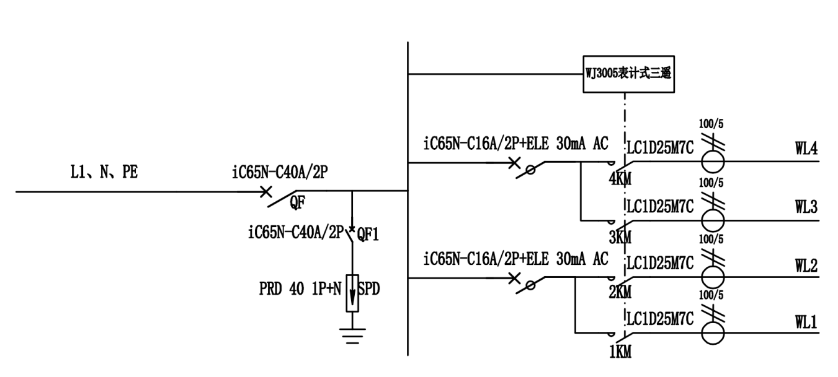

附件2：箱体内元器件布局（推荐）。

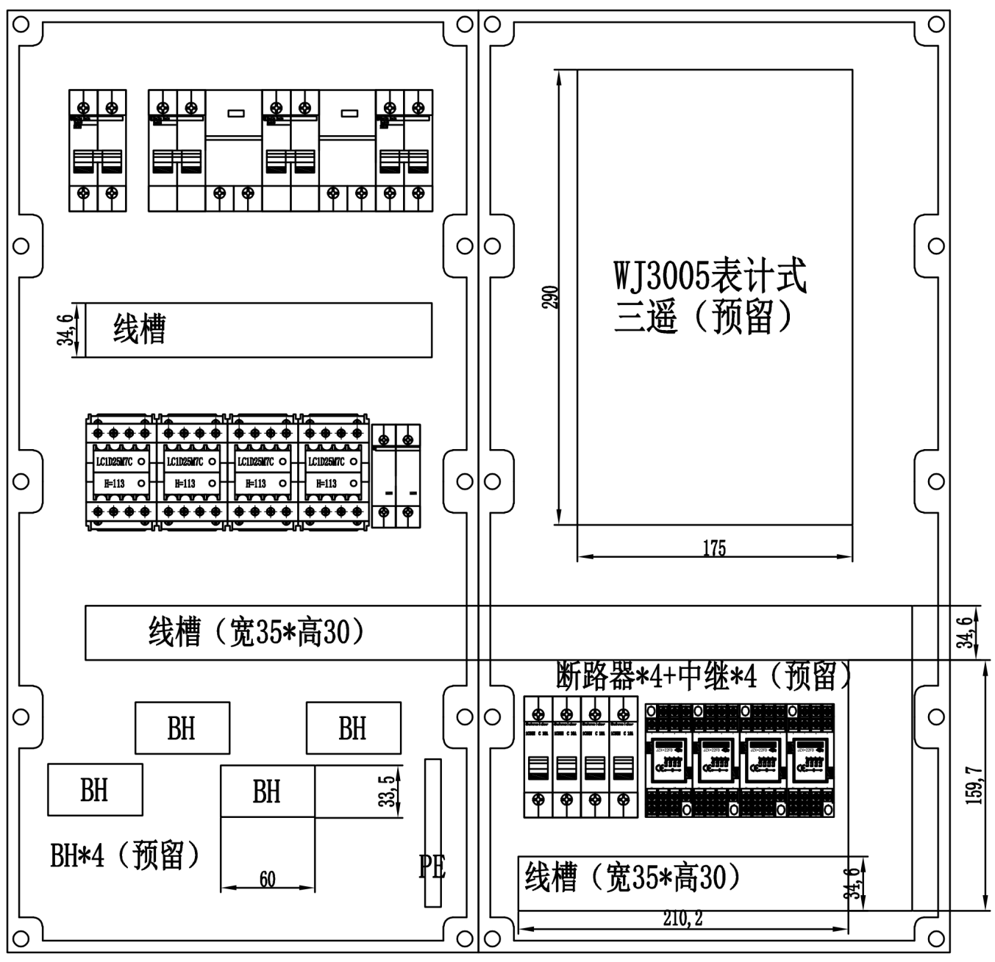

40kw三相配电箱（壁挂式）技术文件：
一、产品的技术标准：
必须符合下列文件中的条款，凡是不注日期的引用文件，或已有最新日期的应用文件以其最新版本适用于本标准。
GB 4208-2017外壳防护等级（IP代码）
GB/T 14048.2 低压开关设备和控制设备 第2部分：断路器
GB/T 14048.3低压开关设备和控制设备 第3部分：开关、隔离器、隔离开关及熔断器组合电器
GB 13539.1低压熔断器 第1部分：基本要求
GB/T 7251.1 低压成套开关设备和控制设备 第1部分:总则
GB/T 5023.3 额定电压450/750V及以下聚氯乙烯绝缘电缆 第3部分：固定布线用无护套电缆
电缆电线以及相关的现行的国家、行业规范和标准。
二、产品的质量技术要求
1、通用要求
1.1 所有元器件均应符合供电规范，合格证、说明书、测试报告齐全。
1.2 所有元器件按电器原理图电器布置图连接，安装合理，便于施工、供电验收。
1.3二级保护空开至接触器连接线配制不低于6平方线。
1.4箱体采用壁挂式安装，要求安装支架以及所有标准件均为不锈钢材质,颜色与箱体颜色一致。
1.5 40kw三相配电箱（壁挂式）外壳材质必须为箱体材质须为玻璃纤维加强聚碳酸酯，壁厚≥3mm。
1.6箱体颜色根据甲方要求，40kw三相配电箱（壁挂式）盖子为透明盖，盖子需用铰链与箱体连接。
1.7箱体防护等级不低于IP65，所有箱体门锁材质均采用玻璃纤维加强聚酰胺。
1.8箱体燃烧性能符合UL 50/UL746 ℃，阻燃等级UL 94 V2。
1.9箱体材质应不含卤素、硅素，箱体应能符合抗紫外线，阻燃、自熄等要求。
1.10箱体抗冲击强度应达到IK08等级。
1.11箱体上应采用丝网印刷标有"常州市城市照明管理处"、"路灯报修：88107228"字样和"有电危险"的警告标志,尺寸由照明处提供。详见下图。
1.12箱体内置接地铜排，铜排上开直径9毫米孔，不少于10个；并且配置与开孔相同数量的M8*25不锈钢螺丝、螺帽、垫片、弹垫（采用平面铜排，不需要接线端子），铜排与接线箱外壳用绝缘子隔离；配置与接线箱相适应长度的元器件安装板。
2.安装元器件要求
2.1箱体内元件设置应符合配电系统图的要求（见附件1），预留照明控制终端（WJ3005表计式三遥）及其配套的微型断路器和中间继电器的安装空间、安装方式和接线空间。
2.2箱体内元器件应布局合理（见附件2），元器件应采用安装板上配置安装导轨方式，数量与出线路数应符合图纸要求。
2.3箱体内元器件推荐使用施耐德、西门子和ABB，或者相同等级的品牌元件。
2.4所有电器产品必须有国家强制性产品认证证书（3C证书）。
2.5配电系统超过4个配电回路时，箱体应能拼接拓展，拓展部分的电器元件满足出现回路要求。
3.电气特性要求
在加载额定绝缘电压AC:1000伏或DC:1500伏的情况下，无闪络、绝缘击穿等现象出现。
4.箱体尺寸要求
4.1箱体尺寸应控制在600mm×900mm×132mm（±5%）范围内。
4.2箱体上部需有可拆装遮雨帽（见附件3）
5.使用环境及寿命要求
5.1箱体使用寿命可达30年。
5.2箱体适合安装在恶劣环境和裸露的外部区域，可在工作湿度50%-95%，工作温度-35-80℃的极限环境下长期使用。

附件1：配电系统图。
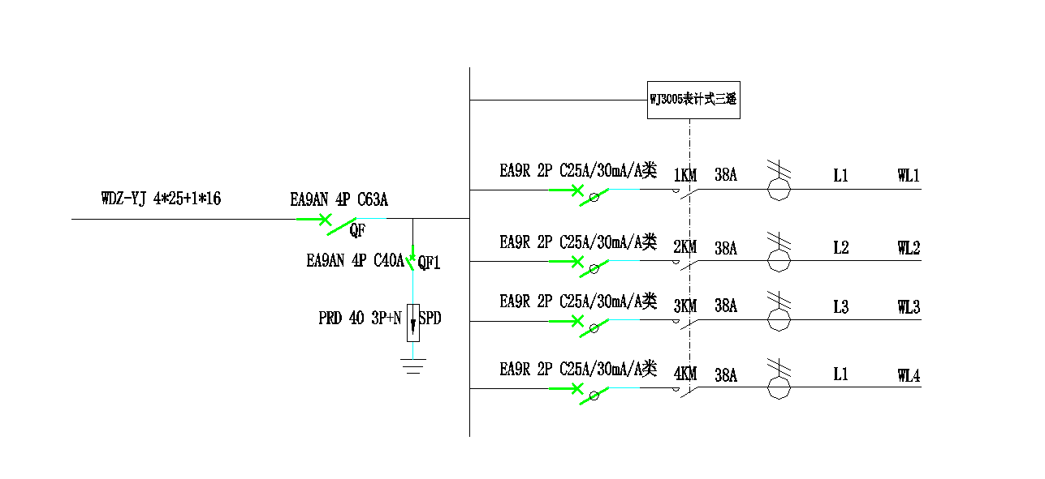

附件2：箱体内元器件布局（推荐）。
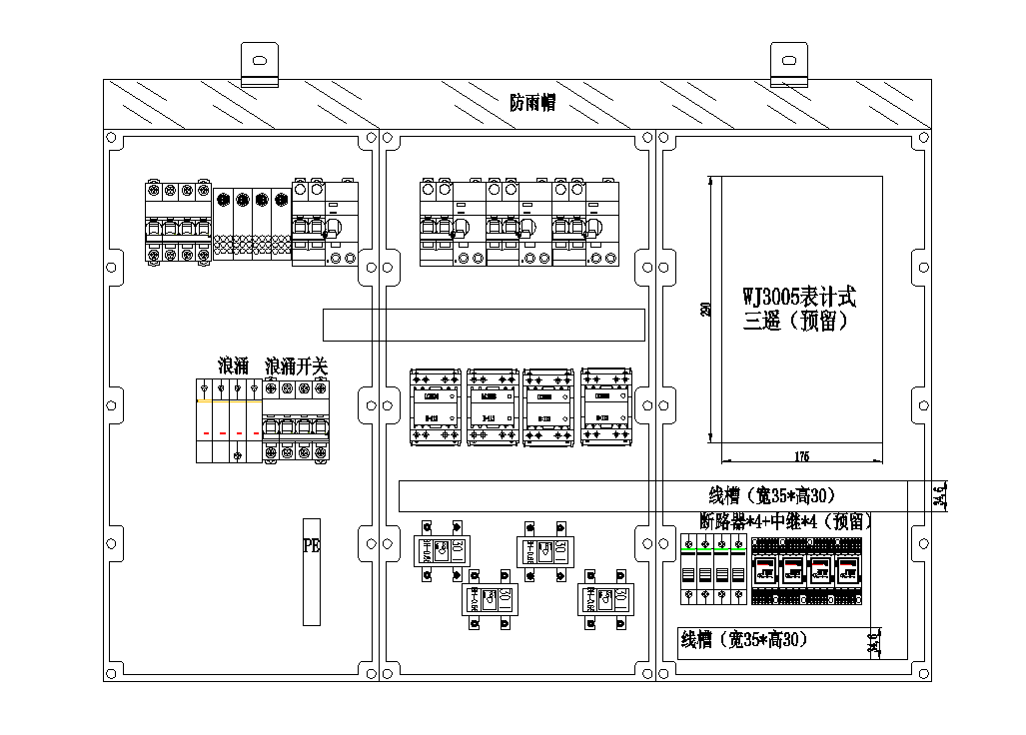

附件3：遮雨帽示意图
